

**2013青少年理財體驗營**

財團法人罕見疾病基金會

**小富翁…就是我！**



你了解錢從哪裡來嗎？對於想要與需要總是傻傻分不清楚嗎？正確理財與記帳還是一竅不通嗎？想要學習正確理財觀念卻尋無門路嗎？沒錯！擁有正確的理財觀，已成為近幾年現代人瘋狂追逐的概念。

今年，青少年體驗營特地搭上熱潮，舉辦2013青少年理財體驗營之小富翁…就是我！想要體驗如何存錢？如何花錢？這次除了基礎課程更闢設了體驗遊戲活動，期望透過簡易的課程與遊戲，讓青少年們輕鬆了解如何理財，如何聰明花費，進而更加強自己的金錢控制能力。想要輕鬆花費，正確理財，那你就一定不能錯過2013青少年理財體驗營之小富翁…就是我！ 歡迎大家一起來加入，當個小小富翁吧！

●活動時間：102年6月1日、6月2日09：00～16：30

●活動地點：捷運北投會館…(需自行前往)

112臺北市北投區大業路527巷88號

【欲搭乘大眾交通運輸如背面說明】

●主辦單位：財團法人罕見疾病基金會

●協辦單位：社團法人台灣弱勢病患權益促進會

●參與對象：小學四年級到高中一年級罕見疾病青少年

●預定人數：30人

●報名截止日：即日起至5月20日

●報名方式：郵寄(104台北市中山區長春路20號6樓 病患服務組收)

傳真(02-2567-3560傳真後請來電確認)

【報名表如附件】

●洽詢電話：02-2521-0717分機164 承辦人：陳玠譜社工員

【此次課程以青少年為主，欲全程參與家長可一同聽課或擔任遊戲關志工唷!】



 ●活動流程

|  |  |  |  |
| --- | --- | --- | --- |
| 6月1日 | | 6月2日 | |
| 時間 | 內容 | 時間 | 內容 |
| 0900-0930 | 報到 | 0900-0930 | 報到 |
| 0930-1000 | 見到妳(你)真開心 | 0930-1000 | 動一動好精神 |
| 1000-1100 | 小富翁體驗活動 | 1000-1010 | 領錢體驗去… |
| 1100-1110 | 休息 | 1010-1100 | 影片賞析，分享 |
| 1110-1200 | 健康金錢觀-課程 | 1100-1110 | 小富翁體驗活動 |
| 1200-1300 | 午餐 | 1110-1200 | 省錢大作戰-課程 |
| 1300-1320 | 趕走瞌睡蟲!! | 1200-1300 | 午餐 |
| 1320-1340 | 小富翁體驗活動 | 1300-1320 | 小富翁體驗活動 |
| 1340-1430 | 養成儲蓄記帳習慣-課程 | 1320-1410 | 防詐騙宣導-課程 |
| 1430-1450 | 小富翁體驗活動 | 1410-1430 | 休息 |
| 1450-1540 | 維護信用-課程 | 1430-1530 | 誰是小小富翁 |
| 1540-1600 | 一日結算存銀行 | 1530-1600 | 結業式 |
| 1600-1630 | 小組分享 | 1600 | 賦歸 |
| 1630 | 賦歸 |  |  |

●交通資訊

1.搭乘捷運者……搭淡水線往淡水方向至【復興崗捷運站】

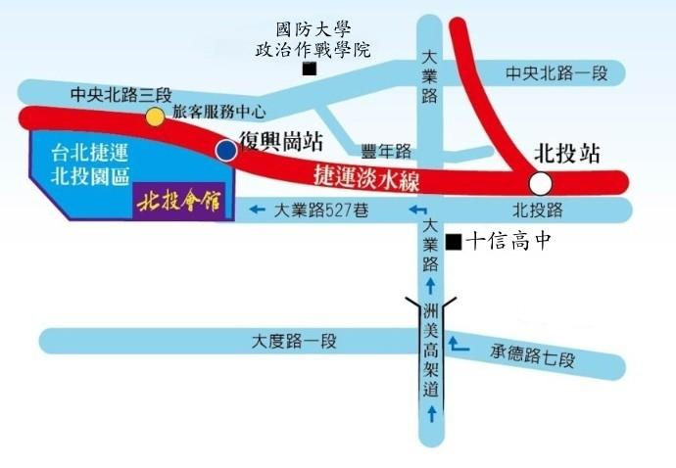2.自行開車前往者……臺北市北投區大業路527巷88號



|  |  |  |
| --- | --- | --- |
| 病友姓名： | 性別： | 病友編號：(詳見信封上編號) |
| 生日： | 疾病名稱： | |
| 連絡電話：  手機： | 緊急連絡人(非同行者)： 關係：  電話： | |
| 通訊地址： | | |
| 輔具使用：□無 □普通輪椅 □特製輪椅 □電動輪椅 □特製推車 □其他___________ | | |
| 交通方式：□搭乘大眾交通運輸工具(會請工作人員於捷運站等候)  □自行前往(如需停車，會再告知是否有停車場) | | |
| 飲食情形：□一般 □素食 □其他特殊情形___________________________________ | | |
| ※活動期間是否同意本會志工及工作人員進行拍照錄影…等紀錄，並放置於網站及會刊上。  □同意 □不同意 | | |

|  |  |  |
| --- | --- | --- |
| 《陪同家屬資料》 | | |
| 家屬姓名： | 關係： | |
| 當日手機： | |  |
| 飲食情形：□一般 □素食 □其他特殊情形___________________________________ | | |
| 是否全程陪同參與：□是 □否 (無另開家長課程，可與孩子一同上課，了解理財資訊) | | |
| 是否願意擔任本次志工爸爸/媽媽 □是 我願意 □否 下次好了 | | |
| ※由於活動內容及場地限制，此次活動名額有限，報名後需經本會篩選，確定入選者會再另行電話通知(未入選者不另通知)，，不便之處敬請見諒。 | | |



2013青少年理財體驗營之小富翁…就是我!!～報名表



請將報名表郵寄至104台北市中山區長春路20號6樓罕見疾病基金會 病患服務組收

或傳真(02)2567-3560，傳真完務必來電確認，(02)2521-0717#164陳玠譜社工員，謝謝！